

Colegio Cristiano Emmanuel

Matemática

Cuarto básico

Profesora: Pamela Rojas Jaramillo

Ticket de salida 1

Entregar antes del Miércoles 17 de Marzo

El objetivo de esta semana es: Leer, representar y ordenar números menores que 1000.

Nombre: _____________________________________________

**DESARROLLA LAS ACTIVIDADES EN TU CUADERNO DE MATEMÁTICA EN FORMA ORDENADA.**

1. Escribe con palabras los siguientes números representados con fichas multibase.

 

________________________________________________

________________________________________________

B.

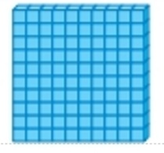

________________________________________________

________________________________________________

C.



________________________________________________

________________________________________________



1. Representa (DIBUJA) con la menor cantidad de monedas el número 677
2. Ordena de mayor a menor los siguientes números.

108 – 234 – 95 – 567 – 239